MOKAU IR MOKAUSI
Angelė Gelažanskienė,
Kauno vaikų darželio „Nežiniukas“ socialinė pedagogė

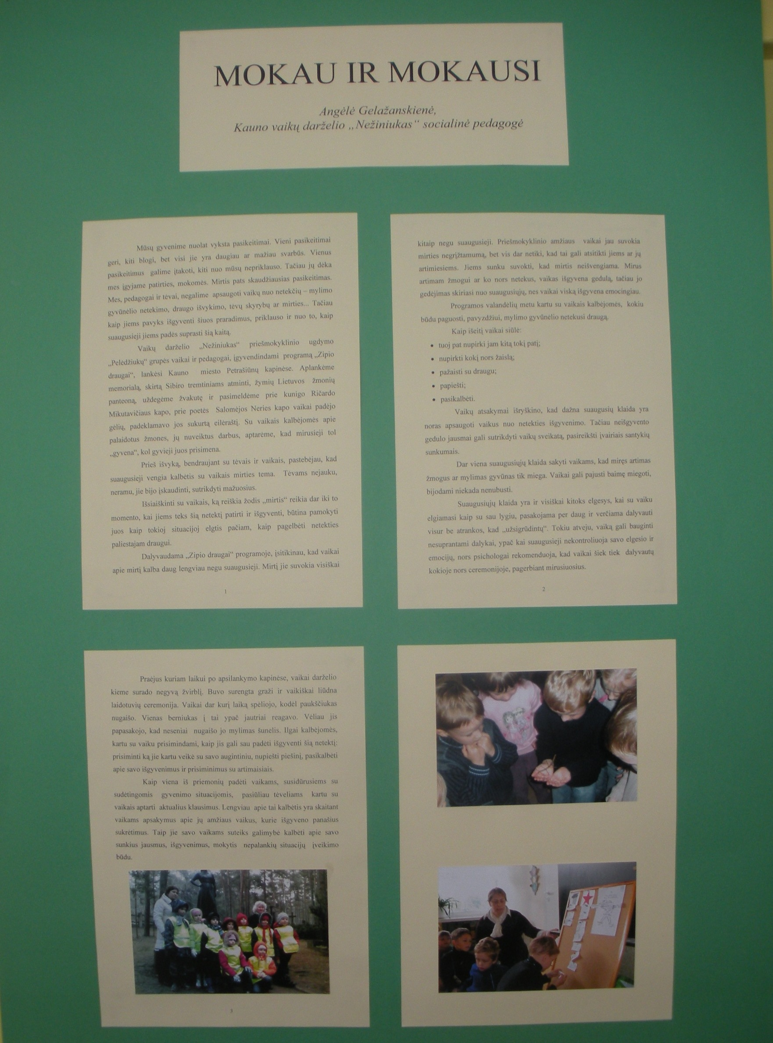
Mūsų gyvenime nuolat vyksta pasikeitimai. Vieni pasikeitimai geri, kiti blogi, bet visi jie yra daugiau ar mažiau svarbūs. Vienus pasikeitimus galime įtakoti, kiti nuo mūsų nepriklauso. Tačiau jų dėka mes įgyjame patirties, mokomės. Mirtis pats skaudžiausias pasikeitimas. Mes, pedagogai ir tėvai, negalime apsaugoti vaikų nuo netekčių – mylimo gyvūnėlio netekimo, draugo išvykimo, tėvų skyrybų ar mirties... Tačiau kaip jiems pavyks išgyventi šiuos praradimus, priklauso ir nuo to, kaip suaugusieji jiems padės suprasti šią kaitą.
Vaikų darželio „Nežiniukas“ priešmokyklinio ugdymo „Pelėdžiukų“ grupės vaikai ir pedagogai, įgyvendindami programą „Zipio draugai“, lankėsi Kauno miesto Petrašiūnų kapinėse. Aplankėme memorialą, skirtą Sibiro tremtiniams atminti, žymių Lietuvos žmonių panteoną, uždegėme žvakutę ir pasimeldėme prie kunigo Ričardo Mikutavičiaus kapo, prie poetės Salomėjos Neries kapo vaikai padėjo gėlių, padeklamavo jos sukurtą eilėraštį. Su vaikais kalbėjomės apie palaidotus žmones, jų nuveiktus darbus, aptarėme, kad mirusieji tol „gyvena“, kol gyvieji juos prisimena.
Prieš išvyką, bendraujant su tėvais ir vaikais, pastebėjau, kad suaugusieji vengia kalbėtis su vaikais mirties tema. Tėvams nejauku, neramu, jie bijo įskaudinti, sutrikdyti mažuosius.
Išsiaiškinti su vaikais, ką reiškia žodis „mirtis“ reikia dar iki to momento, kai jiems teks šią netektį patirti ir išgyventi, būtina pamokyti juos kaip tokioj situacijoj elgtis pačiam, kaip pagelbėti netekties paliestajam draugui.
Dalyvaudama „Zipio draugai“ programoje, įsitikinau, kad vaikai apie mirtį kalba daug lengviau negu suaugusieji. Mirtį jie suvokia visiškai kitaip negu suaugusieji. Priešmokyklinio amžiaus vaikai jau suvokia mirties negrįžtamumą, bet vis dar netiki, kad tai gali atsitikti jiems ar jų artimiesiems. Jiems sunku suvokti, kad mirtis neišvengiama. Mirus artimam žmogui ar ko nors netekus, vaikas išgyvena gedulą, tačiau jo gedėjimas skiriasi nuo suaugusiųjų, nes vaikai viską išgyvena emocingiau.
Programos valandėlių metu kartu su vaikais kalbėjomės, kokiu būdu paguosti, pavyzdžiui, mylimo gyvūnėlio netekusi draugą.
Kaip išeitį vaikai siūlė:
- tuoj pat nupirki jam kitą tokį patį;
- nupirkti kokį nors žaislą;
- pažaisti su draugu;
- papiešti;
- pasikalbėti.
Vaikų atsakymai išryškino, kad dažna suaugusių klaida yra noras apsaugoti vaikus nuo netekties išgyvenimo. Tačiau neišgyvento gedulo jausmai gali sutrikdyti vaikų sveikatą, pasireikšti įvairiais santykių sunkumais.
Dar viena suaugusiųjų klaida sakyti vaikams, kad miręs artimas žmogus ar mylimas gyvūnas tik miega. Vaikai gali pajusti baimę miegoti, bijodami niekada nenubusti.
Suaugusiųjų klaida yra ir visiškai kitoks elgesys, kai su vaiku elgiamasi kaip su sau lygiu, pasakojama per daug ir verčiama dalyvauti visur be atrankos, kad „užsigrūdintų“. Tokiu atveju, vaiką gali bauginti nesuprantami dalykai, ypač kai suaugusieji nekontroliuoja savo elgesio ir emocijų, nors psichologai rekomenduoja, kad vaikai šiek tiek dalyvautų kokioje nors ceremonijoje, pagerbiant mirusiuosius.
Praėjus kuriam laikui po apsilankymo kapinėse, vaikai darželio kieme surado negyvą žvirblį. Buvo surengta graži ir vaikiškai liūdna laidotuvių ceremonija. Vaikai dar kurį laiką spėliojo, kodėl paukščiukas nugaišo. Vienas berniukas į tai ypač jautriai reagavo. Vėliau jis papasakojo, kad neseniai nugaišo jo mylimas šunelis. Ilgai kalbėjomės, kartu su vaiku prisimindami, kaip jis gali sau padėti išgyventi šią netektį: prisiminti ką jie kartu veikė su savo augintiniu, nupiešti piešinį, pasikalbėti apie savo išgyvenimus ir prisiminimus su artimaisiais.
Kaip viena iš priemonių padėti vaikams, susidūrusiems su sudėtingomis gyvenimo situacijomis, pasiūliau tėveliams kartu su vaikais aptarti aktualius klausimus. Lengviau apie tai kalbėtis yra skaitant vaikams apsakymus apie jų amžiaus vaikus, kurie išgyveno panašius sukrėtimus. Taip jie savo vaikams suteiks galimybė kalbėti apie savo sunkius jausmus, išgyvenimus, mokytis nepalankių situacijų įveikimo būdu.

